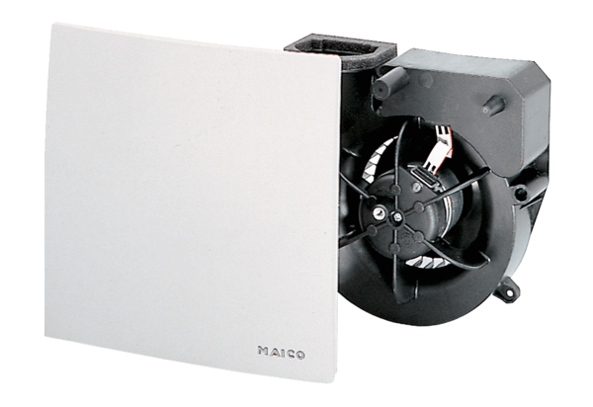Ventilátorová vložka (sada) ER 100 DObsah dodávky: 1 kusSortiment: B
Typové číslo: 0084.0137Výrobce: MAICO

